МЕЖДУНАРОДНЫЙ ИНЖЕНЕРНО-ТВОРЧЕСКИЙ ФЕСТИВАЛЬ «ТЕХНОСТРЕЛКА»
На Нижегородской ярмарке завершился международный фестиваль «ТехноСтрелка».
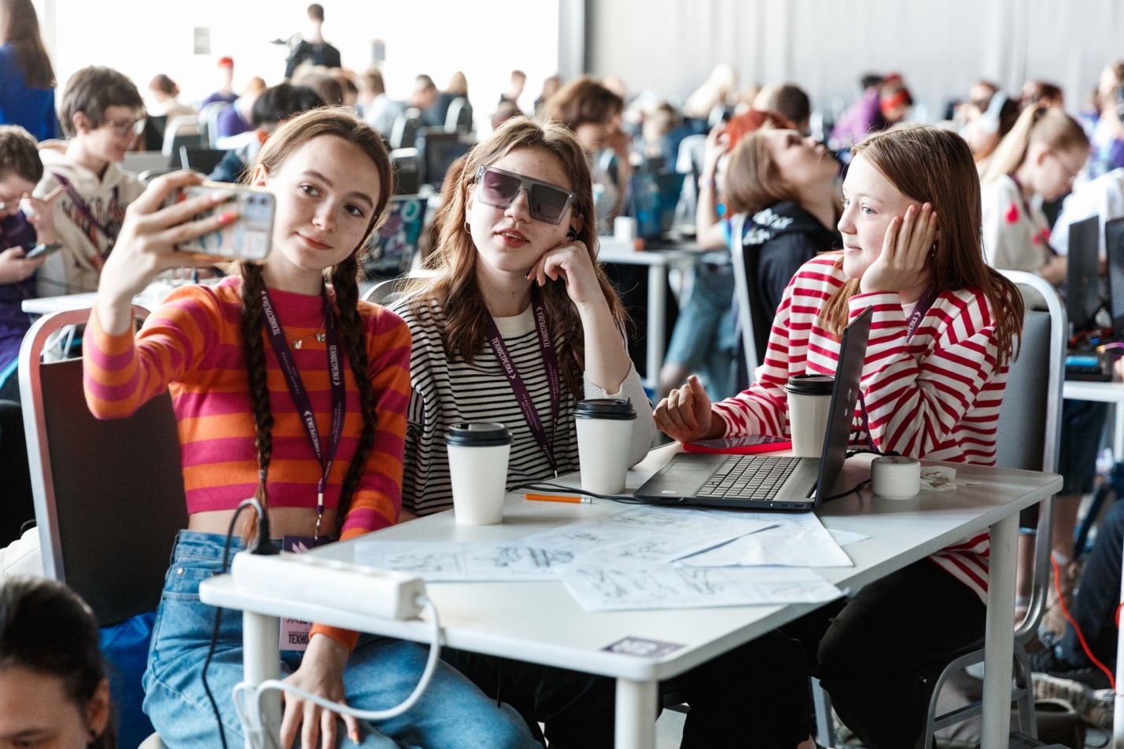
600 участников, 280 команд, 43 региона и 25 образовательных направлений, - все это было на фестивале «ТехноСтрелка» для самых талантливых участников, средний возраст которых 12-18 лет.
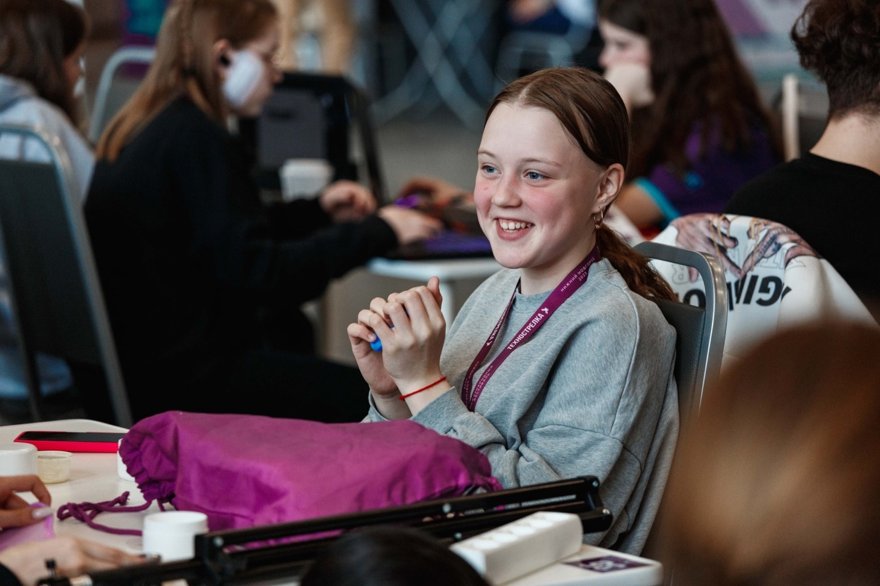
В течение 4 дней ребята работали под руководством экспертов и наставников. А сегодня, в финальный день, на всех трех хакатонах защищали проекты.
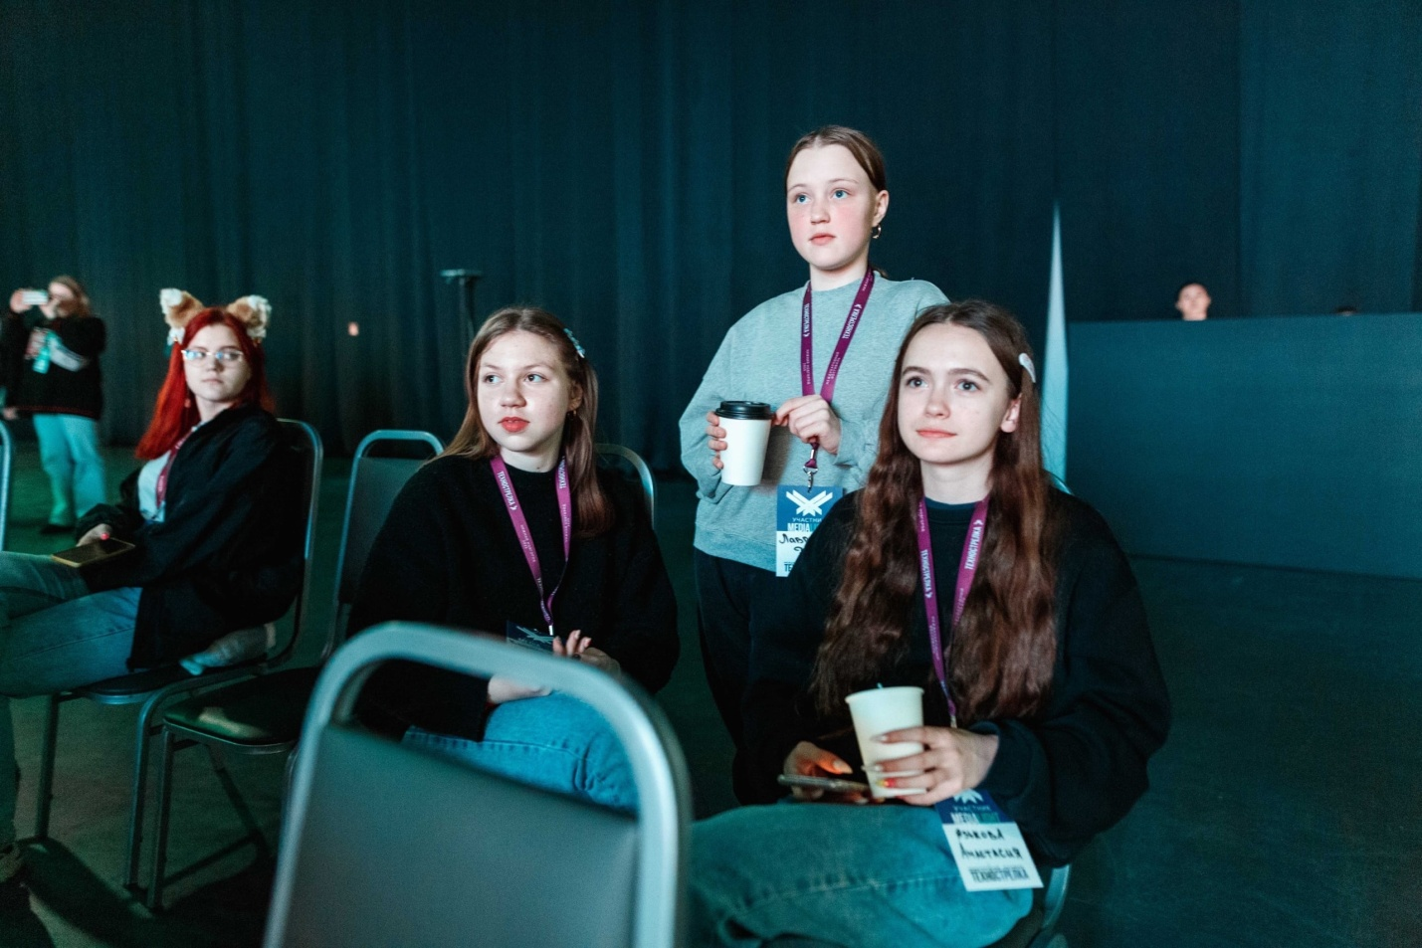
Огромное спасибо организатором, участники студии «Сам себе режиссер» центра цифрового и гуманитарного профилей «Точка роста» получили колоссальный опыт и наслаждались процессом происходящего!
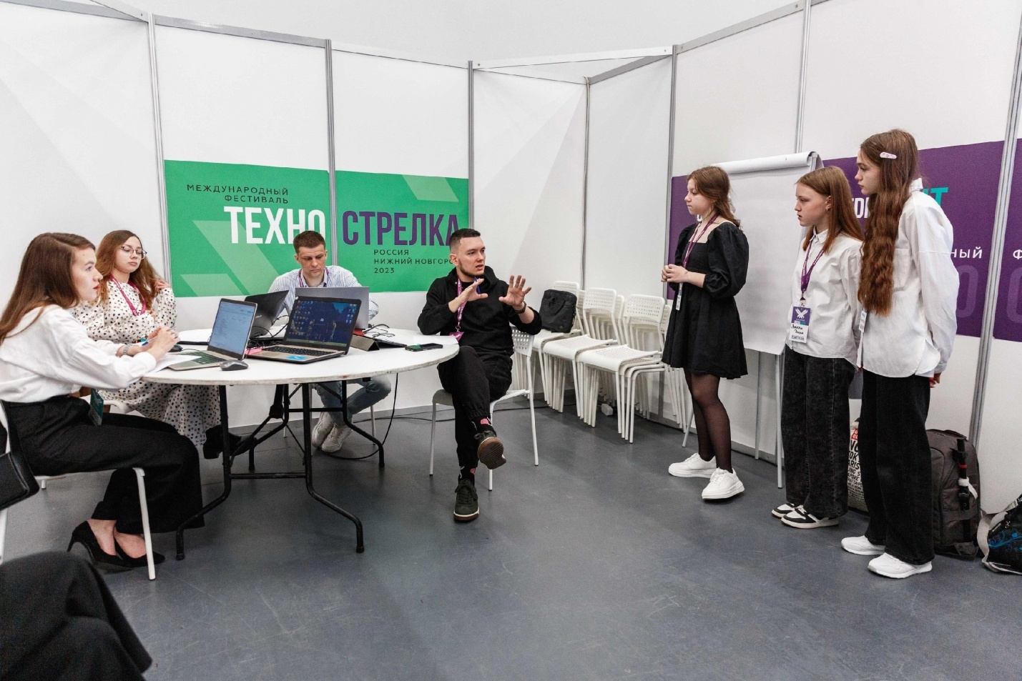
Ролики, которые они представили на защите понравились заказчику и поэтому они будут использованы в рекламе Лазертаг-клуба “LASERBOOM” в ТЦ «ЦУМ».
